CAPA

1 - OBJETIVO

Padronizar o processo de gravação de sinais através do sistema Pebble, orientando desde a comutação inicial do sinal na matriz Nucleus até o registro das informações e finalização da gravação. O procedimento visa garantir que o sinal correto seja direcionado, gravado com as informações adequadas e disponibilizado corretamente.

PROCEDIMENTO

**2 - ORIENTAÇÕES**

**2.2 - Procedimento passo a passo**

**2.2.1 - Ajuste de sinal na Nucleus**

A Nucleus é a matriz de comutação do router usada para rotear sinais de vídeo entre os nossos dispositivos da CTRS.

Para realizar o roteamento corretamente:

1. Acessar a matriz da Nucleus.
2. Selecionar o DEST (Destination) localizado nas fileiras de cima chamado “**INGEST1”**, que é o sistema que irá **receber o sinal** e dar um **TAKE.**
3. Em seguida, selecionar o SRC (Source) que está em **negrito.** Escolher a fonte do sinal, por exemplo, **PGMITAPHD**, que representa **o ponto de onde o sinal está vindo** e dar um **TAKE.**
4. Ao onfirmar o roteamento. A Nucleus fará internamente a comutação do sinal do PGMITAPHD para o **INGEST1**.
5. Você estará direcionando o sinal do **PGMITAPHD** (source) para o **INGEST1** (destination). Isso indica que o conteúdo vindo será entregue ao sistema de gravação do Ingest1 da Pebble.

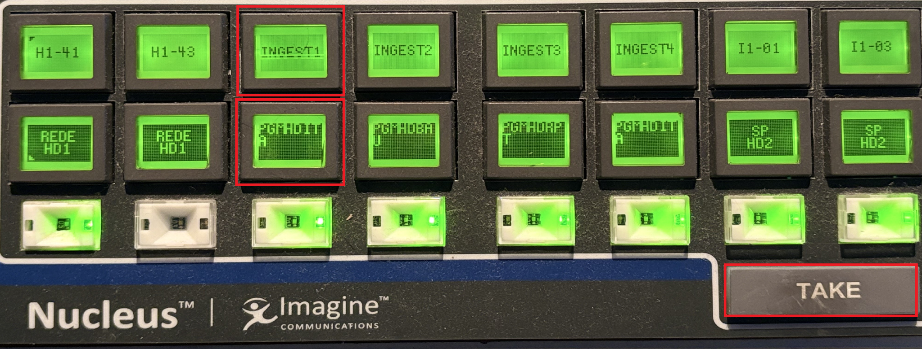

**OBS.:** Caso o sinal desejado não esteja disponível diretamente na matriz da CTRS, utilize um Tieline para interligá-lo ao sistema.

**2.2.2 - Configurações na Pebble**

1. Acessar o computador com o aplicativo da Pebble.
2. Ir até a aba **Ingest**.
3. Preencher os campos conforme descrito:

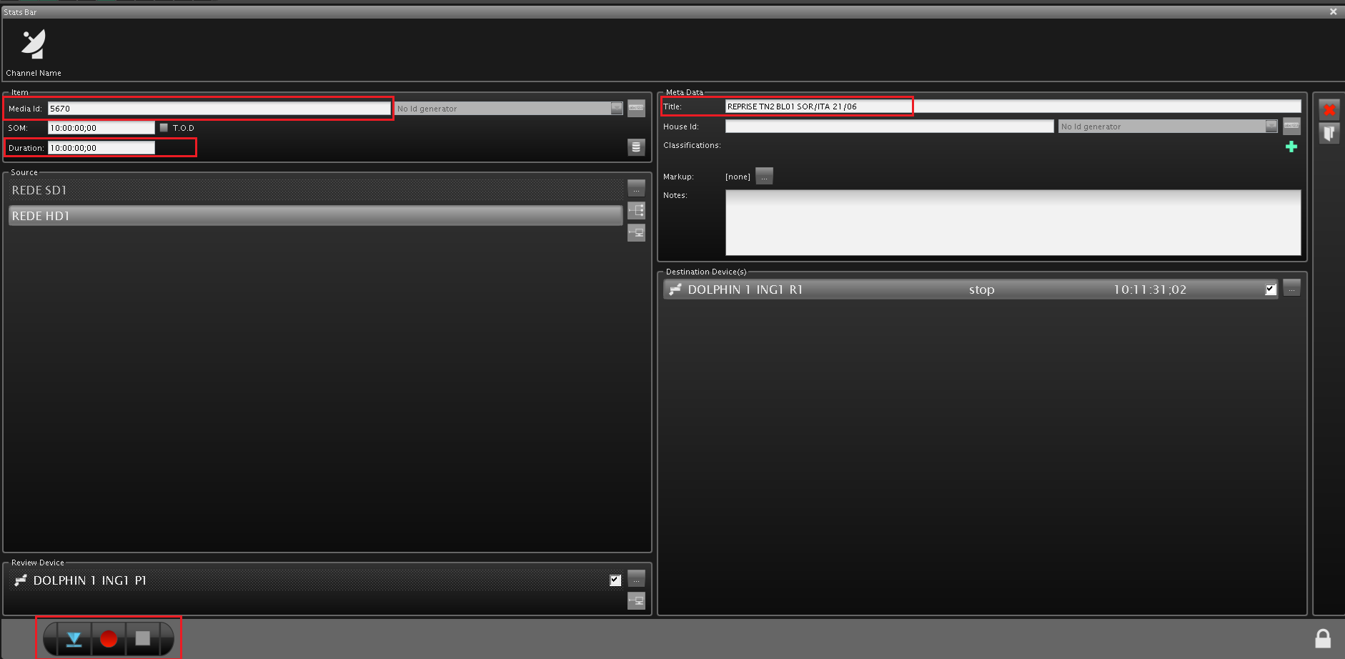

**Item:**

| **Media ID** | **Identificador do material (fornecido pelo Mestre)** |
| --- | --- |
| **Duration** | **Duração da gravação** |

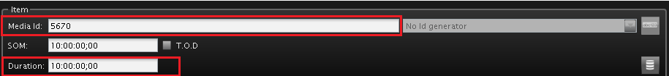

**Meta Data:**

| **Title** | **Nome do material (ex: Reprise TN2 BL1 14/06)** |
| --- | --- |

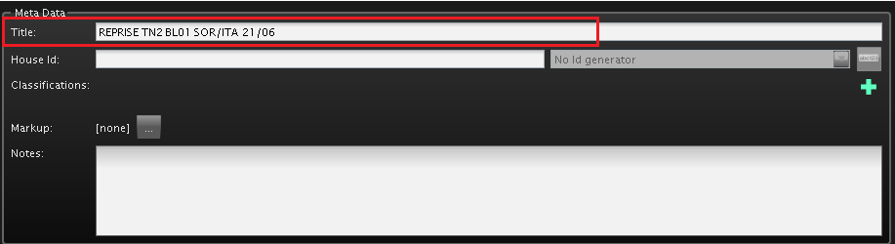

**OBS: Verifique** se o ID está **livre** antes de iniciar. ID’s com material não podem ser utilizados

**2.2.3 - Iniciar e finalizar a gravação**

1. Clicar no ícone Cue (azul).
2. Clicar no ícone Record (vermelho).
3. Após gravar o material, clicar no ícone Abort (Pause)
4. O material será disponibilizado no Dolphin 1.
5. A Pebble fará a automação e distribuirá o conteúdo para os demais Dolphins e o NAS.

|  | **Cue** |
| --- | --- |
|  | **Record** |
|  | **Abort** |

**ATENÇÃO:** Se todos os ícones estiverem cinzas, verificar se o painel está desbloqueado. O cadeado no canto superior esquerdo da tela deve estar verde e com uma chave visível.



**2.2.4 - Exemplos de gravação**

| **ID** | **Bloco do jornal** | **Título** |
| --- | --- | --- |
| **5670** | **TN2 - Bloco 1** | **Reprise TN2 BL1 14/06** |
| **5671** | **TN2 - Bloco 2** | **Reprise TN2 BL2 14/06** |
| **5672** | **TN2 - Bloco 3** | **Reprise TN2 BL3 14/06** |

**3 - EXPLICAÇÃO DA INTERFACE DO INGEST NA PEBBLE**

**3.1 - Item, Source e Review Device**

1. **Media ID**

É o código de identificação que o material vai receber. Ele normalmente é passado pelo operador do Controle Mestre e deve estar livre, ou seja, sem nenhum material gravado.

1. **SOM e Duration**

O campo SOM significa Start Of Media, ou seja, o ponto de início do conteúdo dentro do arquivo gravado. Já o campo **Duration** mostra a duração total do arquivo que será gravado. No nosso caso, está como **10:00:00:00**, o que quer dizer **10 horas, 0 minutos, 0 segundos e 0 frames.**

**OBS.; O** campo T.O.D. ao lado significa “Time of Day” e pode indicar que a gravação será feita com base na hora do sistema.

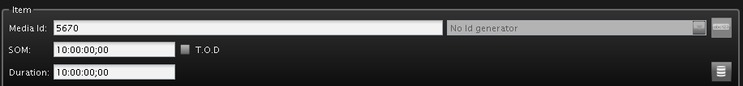

1. **Source (REDE SD1/REDE HD1)**

Aqui escolhe de onde o sinal está vindo. As opções são:

* **REDE SD1:** sinal da rede em definição padrão (SD)
* **REDE HD1:** sinal da rede em alta definição

Deve escolher um dos dois de acordo com sinal disponível no momento.

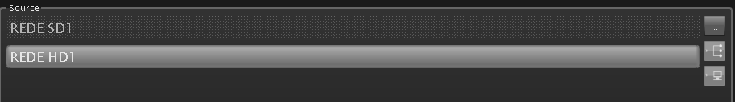

1. **Review Device - DOLPHIN 1 ING1 P1**

Esse campo mostra o dispositivo que será usado para revisar o conteúdo gravado. No caso Dolphin é servidor que armazena mídia, e o nome ING1 PI identifica qual instância do Dolphin será usada para a gravação específica.



**3.2 - Metadata e Destination Device**

1. **Title**

É o nome que vai aparecer associado ao arquivo gravado. Esse nome ajuda a identificar qual material foi gravado e a data correspondente.

1. **House ID**

É um campo complementar ao Media ID. Em muitos casos, pode ter o mesmo valor. Ele serve para ajudar no controle interno e na organização do conteúdo nos sistemas da Pebble.

1. **Classification**

Aqui pode definir o tipo de conteúdo que está sendo gravado. Esse campo pode ser usado por sistemas de busca ou para aplicar filtros automáticos.

1. **Markup**

Campo opcional. Serve para colocar informações adicionais, como observações técnicas, marcações internas ou algum detalhe específico sobre o conteúdo. Normalmente este campo pode ficar em branco se não houver nenhuma instrução especial.

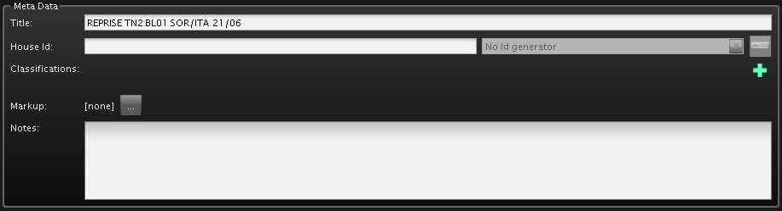

1. **Destination Device**

Mostra o servidor (Dolphin) e a partição onde o material será armazenado. Nesse caso, Dolphin 1.



**4 - EXPLICAÇÃO DO PAINEL NUCLEUS - COMPONENTES E FUNCIONALIDADES**

1. **Teclas de sinal - Source e Destination**

Essas teclas representam fontes (**Sources**) e destinos (**Destinations**) de sinal.

Como funciona na prática:

1. Pressiona o botão Dest (na tela ou tecla física)
2. Selecione o destino desejado.
3. Depois pressione o botão Src.
4. Escolha a fonte de onde o sinal está vindo.
5. Pressione o botão **TAKE** para confirmar o roteamento.
6. **Tela LCD central**

Exibe a matriz do roteamento com as colunas Destination e Source. Mostra visualmente qual fonte está sendo roteada para qual destino. Na parte inferior aparecem botões de navegação como:

| Botão | Função |
| --- | --- |
| Dest | Ativa o modo de seleção de destinos (para onde o sinal vai) |
| Src | Ativa o modo de seleção de fontes (de onde o sinal vem) |
| BrkAway | Permite separar sinais de áudio e vídeo para roteamento distintos (**UTILIZAR SOB SUPERVISÃO**) |
| Lk (Lock) | Trava ou destrava o roteamento selecionado (impede alterações acidentais) |

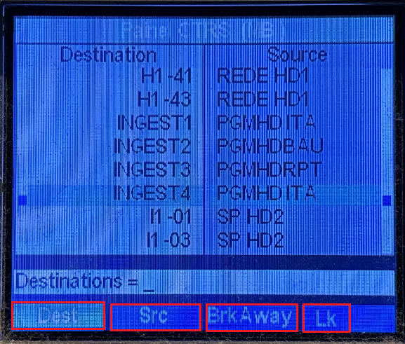

1. **Botões adicionais no topo do painel**

Shift, Menu, Pg up, Pg Dn, Parm, Home, Clear:

São usados para navegar entre páginas, acessar configurações, ou ajustar parâmetros.

| Botão | Nome Completo | Função Prática |
| --- | --- | --- |
| Shift | Shift layer | Permite alternar camadas de funções dos botões. Funciona como uma tecla SHIFT do teclado, ativando comandos secundários nas teclas. |
| Pg Up | Page Up | Visualização dos sinais indo para a direita |
| Pg Dn | Page Down | Visualização dos sinais indo para a esquerda |
| Options | Opções | Abre configurações específicas de parâmetros relacionados ao item configurados na tela. Pode mostrar configurações específicas para o destino, a fonte ou até roteamento. |
| Exit | Cancelar/Limpar | Cancela a operação atual. Se você começou a selecionar um destino/source errado use esse botão para limpar tudo e começar de novo. |

